No.1

有一个链表 L，其中每个节点包含 1 个数据域和 2 个指针。一个指针 next 指 向链表的下个节点，另一个 random 随机指向链表中的任一个节点（可能是自己）或者为空。 如下图所示：

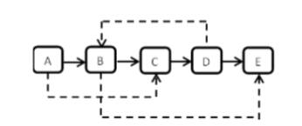

要求编写一个程序，首先完成上图链表的构造，然后复制这个链表的结构，新的链表具有和 原链表相同的结构。

【要求】不允许修改原始单链表；可使用额外的辅助空间，但是辅助空间的数目必须最小， 不能和 n 有关。

No.2

设计一个新的操作系统和相应的文件系统。该文件系统将磁盘空间等分为 N 个簇（每个簇大小相等，编号从 1..N），每个文件任意占用 K 个簇（簇号可能不连续，但 逻辑编号是连续的），其中 1≤ K < N≤10000

No.3

有 N 个比赛队（1<=N<=500），编号依次为 1，2，3，。。。。，N 进行 比赛，比赛结束后，裁判委员会要将所有参赛队伍从前往后依次排名，但现在裁判委员会不 能直接获得每个队的比赛成绩，只知道每场比赛的结果，即 P1 赢 P2，用 P1，P2 表示，排 名时 P1 在 P2 之前。试编写程序，输出各队的排名顺序。

No.4
一堆木材共有 N 根，已知它们的长度和重量。现在要用一台木工机床把它们依次抛光。机床 抛光一根木材之前需要一段准备时间，来进行清理操作和调整机器。机床的准备时间可以这 样计算： （a）第一根木材的准备时间为 1 分钟； （b）抛光一根长度为 L 重量为 W 的木材后，再抛光一根长度为 L’重量为 W’的木材，如果 L≤L’并且 W≤W’，则不需要准备时间；否则需要 1 分钟准备时间。

